공중 전화 기믹 기획서

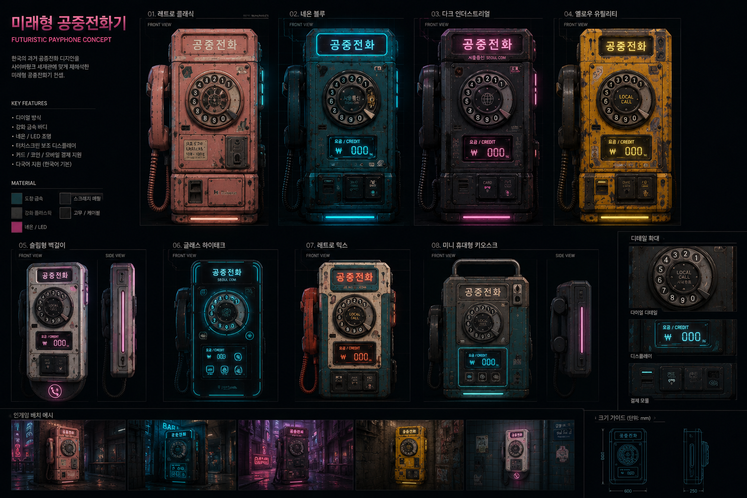

목적
- 외부 거리에서 유저가 짧게라도 세계관 재미를 느끼고 몰일입할 수 있도록 하기 위한 상호작용 기믹
- 전단지 번호 및 NPC, 바 전화번호 등 전화를 걸어 그들의 성격과 등장하지 않은 일상 스토리를 들을 수 있다.

목표
- 거리에 있는 공중전화기를 실제로 사용할 수 있게 만드는 상호작용 시스템
- 정해진 번호로 다이얼을 돌려 특정 NPC에게 연결 및 서브 스토리 진행
- 선결제로 동전을 넣어야 작동하는 실제 공중 전화기 절차를 따라감

구현 범위
- 동전 투입, 로터리 다이얼링[ 번호 선택 및 실시간 입력 표시 출력], 통화 연결 및 실패 판정
통화 대사 출력

조건
- 상시 오브젝트로 정해진 원화만 지급 시 작동
  - 원화 미지급 시 전화기의 에너지 비활성화

유의사항
- 번호부
  - 빈번호부로도 시스템이 정상 동작할 수 있도록 구상할 것
  - NPC 이름, 대사는 변경될 가능성이 있어 구조만 그대로 유지할 것
- 가격 미확정 논의 필요
  - 가격값 분리하여 바꿔어도 코드 수정 없게 반영되게 할 것

